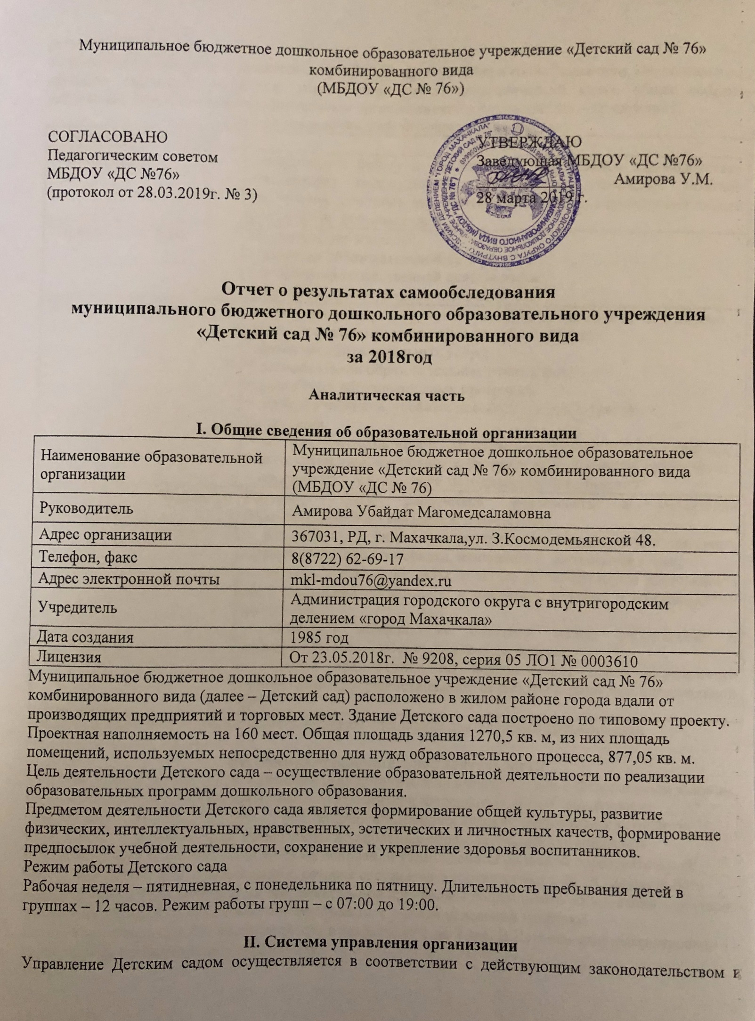
уставом Детского сада.
Управление Детским садом строится на принципах единоначалия и коллегиальности. Коллегиальными органами управления являются: управляющий совет, педагогический совет, общее собрание работников. Единоличным исполнительным органом является руководитель – заведующий.
Органы управления, действующие в Детском саду
Наименование органа | Функции
Заведующий | Контролирует работу и обеспечивает эффективное взаимодействие структурных подразделений организации, утверждает штатное расписание, отчетные документы организации, осуществляет общее руководство Детским садом
Управляющий совет | Рассматривает вопросы:  − развития образовательной организации;  − финансово-хозяйственной деятельности;  − материально-технического обеспечения
Педагогический совет | Осуществляет текущее руководство образовательной деятельностью Детского сада, в том числе рассматривает вопросы:  − развития образовательных услуг;  − регламентации образовательных отношений;  − разработки образовательных программ;  − выбора учебников, учебных пособий, средств обучения и воспитания;  − материально-технического обеспечения образовательного процесса;  − аттестации, повышении квалификации педагогических работников;  − координации деятельности методических объединений
Общее собрание работников | Реализует право работников участвовать в управлении образовательной организацией, в том числе:  − участвовать в разработке и принятии коллективного договора, Правил трудового распорядка, изменений и дополнений к ним;  − принимать локальные акты, которые регламентируют деятельность образовательной организации и связаны с правами и обязанностями работников;  − разрешать конфликтные ситуации между работниками и администрацией образовательной организации;  − вносить предложения по корректировке плана мероприятий организации, совершенствованию ее работы и развитию материальной базы
Структура и система управления соответствуют специфике деятельности Детского сада.

III. Оценка образовательной деятельности
Образовательная деятельность в Детском саду организована в соответствии с Федеральным законом от 29.12.2012 № 273-ФЗ «Об образовании в Российской Федерации», ФГОС дошкольного образования, СанПиН 2.4.1.3049-13 «Санитарно-эпидемиологические требования к устройству, содержанию и организации режима работы дошкольных образовательных организаций».
Образовательная деятельность ведется на основании утвержденной основной образовательной программы дошкольного образования, которая составлена в соответствии с ФГОС дошкольного образования, с учетом примерной образовательной программы дошкольного образования, санитарно-эпидемиологическими правилами и нормативами, с учетом недельной нагрузки.
Детский сад посещают 299 воспитанников в возрасте от 2 до 7 лет. В Детском саду сформировано 13 групп общеразвивающей направленности.
Из них:
− 1 вторая группа раннего возраста -23 ребенка;
− 3 младшие группы – по 28 детей;
− 2 средние группы – по 33 ребёнка;
− 3 старшие группы – по 34, 33, 32 ребёнка;
− 4 подготовительная к школе группа – 34 ребёнка.
Уровень развития детей анализируется по итогам педагогической диагностики. Формы проведения диагностики:
− диагностические занятия (по каждому разделу программы);
− диагностические срезы;
− наблюдения, итоговые занятия.

Разработаны диагностические карты освоения основной образовательной программы дошкольного образования Детского сада (ООП Детского сада) в каждой возрастной группе. Карты включают анализ уровня развития целевых ориентиров детского развития и качества освоения образовательных областей. Так, результаты качества освоения ООП Детского сада на конец 2019 года выглядят следующим образом:
Уровень развития целевых ориентиров детского развития | Выше нормы |  | Норма |  | Ниже нормы |  | Итого
 | Кол-во | % | Кол-во | % | Кол-во | % | Кол-во | % воспитанников в пределе нормы
 | 72 | 30 % | 96 | 41% | 71 | 29 % | 392 | 71 %
Качество освоения образовательных областей | 70 | 29% | 111 | 46 % | 58 | 24% | 32 | 87%

В июне 2019 года педагоги Детского сада проводили обследование воспитанников подготовительной группы на предмет оценки сформированности предпосылок к учебной деятельности в количестве 26 человек. Задания позволили оценить уровень сформированности предпосылок к учебной деятельности: возможность работать в соответствии с фронтальной инструкцией (удержание алгоритма деятельности), умение самостоятельно действовать по образцу и осуществлять контроль, обладать определенным уровнем работоспособности, а также вовремя остановиться в выполнении того или иного задания и переключиться на выполнение следующего, возможностей распределения и переключения внимания, работоспособности, темпа, целенаправленности деятельности и самоконтроля.
Результаты педагогического анализа показывают преобладание детей с высоким и средним уровнями развития при прогрессирующей динамике на конец учебного года, что говорит о результативности образовательной деятельности в Детском саду.
Воспитательная работа
Чтобы выбрать стратегию воспитательной работы, в 2019 году проводился анализ состава семей воспитанников.
Характеристика семей по составу
Состав семьи | Количество семей | Процент от общего количества семей воспитанников
Полная | 340 | 95 %
Неполная с матерью | 51 | 4,7 %
Неполная с отцом | 1 | 0,3%
Оформлено опекунство | 0 | 0 %
Характеристика семей по количеству детей
Количество детей в семье | Количество семей | Процент от общего количества семей воспитанников
Один ребенок | 72 | 17,4%
Два ребенка | 84 | 21,4%
Три ребенка и более | 236 | 61,2%
Воспитательная работа строится с учетом индивидуальных особенностей детей, с использованием разнообразных форм и методов, в тесной взаимосвязи воспитателей, специалистов и родителей. Детям из неполных семей уделяется большее внимание в первые месяцы после зачисления в Детский сад.
Дополнительное образование
В 2019 году в Детском саду работали кружки по направлениям:
1) художественно-эстетическое: «Умелые ручки», «Волшебный пластилин «Каблучок» «Танцевальная капель» «Семицветик» «Разноцветные пальчики»
2) социально-педагогическое: «Юный книголюб»; Азбука пешехода Юный исследователь
3) физкультурно-оздоровительное «Здоровячок»
4) естественно-научное: «Эный эколог»
В дополнительном образовании задействовано 81 процентов воспитанников Детского сада.

IV. Оценка функционирования внутренней системы оценки качества образования
В Детском саду утверждено положение о внутренней системе оценки качества образования от 30.01.2015г. Мониторинг качества образовательной деятельности в 2019 году показал хорошую работу педагогического коллектива по всем показателям.
Состояние здоровья и физического развития воспитанников удовлетворительные. 89 процентов детей успешно освоили образовательную программу дошкольного образования в своей возрастной группе. Воспитанники подготовительных групп показали высокие показатели готовности к школьному обучению и 15 процентов выпускников зачислены в школы с углубленным изучением предметов. В течение года воспитанники Детского сада успешно участвовали в конкурсах и мероприятиях различного уровня.
В период с 15.10.2019 по 19.10.2019 проводилось анкетирование 189 родителей, получены следующие результаты:
− доля получателей услуг, положительно оценивающих доброжелательность и вежливость работников организации, – 81 процент;
− доля получателей услуг, удовлетворенных компетентностью работников организации, – 72 процента;
− доля получателей услуг, удовлетворенных материально-техническим обеспечением организации, – 65 процентов;
− доля получателей услуг, удовлетворенных качеством предоставляемых образовательных услуг, – 84 процента;
− доля получателей услуг, которые готовы рекомендовать организацию родственникам и знакомым, – 92 процента.
Анкетирование родителей показало высокую степень удовлетворенности качеством предоставляемых услуг.

V. Оценка кадрового обеспечения
Детский сад укомплектован педагогами на 100 процентов согласно штатному расписанию. Всего работают 66 человека. Педагогический коллектив Детского сада насчитывает 30 специалистов. Соотношение воспитанников, приходящихся на 1 взрослого:
− воспитанник/педагоги – 7/1;
− воспитанники/все сотрудники – 5,5 /1.
Курсы повышения квалификации в 2019 году прошли 5 работников Детского сада.
Характеристики кадрового состава Детского сада

Распределение педагогического персонала ДОУ по уровню образования
Общее количество педагогов | Высшее образование | Среднее - специальное образование | Обучение в вузе
30 | 26 | 4 | 0

Распределение педагогического персонала ДОУ по стажу работы
до 5 лет | до 10 лет | до 25 лет |  |  | более 25 лет
4 | 8 | 9 |  |  | 9
Распределение педагогического персонала ДОУ по квалификационным категориям
Общее  количество  педагогов | Высшая квалифика-ционная  категория |  | Первая  квалифика-ционная  категория | Соответствует занимаемой должности |  | Без категории
30 | 1 |  | - | 29 |  |  | 29

Категория педагогов
В 2019 году педагоги Детского сада приняли участие:
− в региональной семинаре «Слагаемые успеваемости на первой ступени образования» научно-практической конференции «Новый ФГОС»;
− в городском семинаре заместителей руководителей дошкольных организаций.
Детский сад укомплектован кадрами полностью. Педагоги постоянно повышают свой профессиональный уровень, эффективно участвуют в работе методических объединений, знакомятся с опытом работы своих коллег и других дошкольных учреждений, а также саморазвиваются. Все это в комплексе дает хороший результат в организации педагогической деятельности и улучшении качества образования и воспитания дошкольников.

VI. Оценка учебно-методического и библиотечно-информационного обеспечения
В Детском саду библиотека является составной частью методической службы. Библиотечный фонд располагается в методическом кабинете, кабинетах специалистов, группах детского сада. Библиотечный фонд представлен методической литературой по всем образовательным областям основной общеобразовательной программы, детской художественной литературой, периодическими изданиями, а также другими информационными ресурсами на различных электронных носителях. В каждой возрастной группе имеется банк необходимых учебно-методических пособий, рекомендованных для планирования воспитательно-образовательной работы в соответствии с обязательной частью ООП.
В 2019 году Детский сад пополнил учебно-методический комплект к примерной общеобразовательной программе дошкольного образования «От рождения до школы» в соответствии с ФГОС. Приобрели наглядно-дидактические пособия:
− серии, «Мир в картинках», «Рассказы по картинкам», «Расскажите детям о…», «Играем в сказку», «Грамматика в картинках», «Искусство детям»;
− картины для рассматривания, плакаты- Цвет, Азбука, Счёт, Времена года, Домашние животные, Перелетные птицы, Зимующие птицы, Домашние питомцы, Фрукты и ягоды, Овощи, Животные Африки, Насекомые, Деревья и листья и др.;
− комплексы для оформления родительских уголков;
− рабочие тетради для педагогов.
− диагностический инструментарий по всем возрастным группам.
Оборудование и оснащение методического кабинета достаточно для реализации образовательных программ. В методическом кабинете созданы условия для возможности организации совместной деятельности педагогов. Однако кабинет недостаточно оснащен техническим и компьютерным оборудованием.
Информационное обеспечение Детского сада включает:
−− программное обеспечение – позволяет работать с текстовыми редакторами, интернет-ресурсами, фото-, видеоматериалами, графическими редакторами.
В Детском саду учебно-методическое и информационное обеспечение достаточное для организации образовательной деятельности и эффективной реализации образовательных программ.

VII. Оценка материально-технической базы
В Детском саду сформирована материально-техническая база для реализации образовательных программ, жизнеобеспечения и развития детей. В Детском саду оборудованы помещения:
− групповые помещения – 13;
− кабинет заведующего – 1;
− методический кабинет – 1;
− музыкальный зал – 1;
− физкультурный зал – 1;
− кабинет педагога-психолога-1;
− кабинет учителя-логопеда, учителя-дефектолога-1;
− пищеблок – 1;
− прачечная – 1;
− медицинский кабинет – 1;

При создании предметно-развивающей среды воспитатели учитывают возрастные, индивидуальные особенности детей своей группы. Оборудованы групповые комнаты, включающие игровую, познавательную, обеденную зоны.
В 2019 году Детский сад провел текущий ремонт 13 групп, 2 спальных помещений, коридоров 1 и 2 этажей, медкабинета, музыкального зала. Материально-техническое состояние Детского сада и территории соответствует действующим санитарно-эпидемиологическим требованиям к устройству, содержанию и организации режима работы в дошкольных организациях, правилам пожарной безопасности, требованиям охраны труда.

Результаты анализа показателей деятельности организации
Данные приведены по состоянию на 29.12.2019.

Показатели | Единица измерения | Количество
Образовательная деятельность
Общее количество воспитанников, которые обучаются по программе дошкольного образования  в том числе обучающиеся:  в режиме полного дня (8–12 часов) | человек | 392  392
Общее количество воспитанников в возрасте до трех лет | человек | 23
Общее количество воспитанников в возрасте от трех до восьми лет | человек | 267
Количество (удельный вес) детей от общей численности воспитанников, которые получают услуги присмотра и ухода, в том числе в группах:  8–12-часового пребывания | человек (процент)
 |  | 392 (100%)
Численность (удельный вес) воспитанников с ОВЗ от общей численности воспитанников, которые получают услуги:  по коррекции психического развития | человек (процент) | 16  (7,02%)
Средний показатель пропущенных по болезни дней | % | 3,5
Общая численность педработников, в том числе количество педработников:  с высшим образованием | человек | 29  25
высшим образованием педагогической направленности (профиля) |  | 22
средним профессиональным образованием |  | 4
средним профессиональным образованием педагогической направленности (профиля) |  | 4
Количество (удельный вес численности) педагогических работников, которым по результатам аттестации присвоена квалификационная категория, в общей численности педагогических работников, в том числе:  с высшей | человек (процент) | 1 (3,5 %)  1(3,5 %)
первой |  | 0
Количество (удельный вес численности) педагогических работников в общей численности педагогических работников, педагогический стаж работы которых составляет:  до 5 лет | человек (процент) | 4(13 %)
больше 30 лет |  | 9 (30 %)
Количество (удельный вес численности) педагогических работников в общей численности педагогических работников в возрасте:  до 30 лет | человек (процент) | 3 (10,3%)
от 30 до 45 лет |  | 12 (41,4%)
от 45 до 55 лет |  | 8(27,6%)
от 55 лет и старше |  | 5(17,3%)
Численность (удельный вес) педагогических и административно-хозяйственных работников, которые за последние 5 лет прошли повышение квалификации или профессиональную переподготовку, от общей численности таких работников | человек (процент) | 41 (76%)
Численность (удельный вес) педагогических и административно-хозяйственных работников, которые прошли повышение квалификации по применению в образовательном процессе ФГОС, от общей численности таких работников | человек (процент) | 39 (72%)
Наличие в детском саду: | да/нет
музыкального руководителя |  | да
инструктора по физической культуре |  | да
учителя-логопеда |  | да
учителя-дефектолога |  | -
педагога-психолога |  | да
Инфраструктура
Общая площадь помещений, в которых осуществляется образовательная деятельность, в расчете на одного воспитанника | кв. м | 4
Наличие в детском саду: | да/нет
физкультурного зала |  | да
музыкального зала |  | да
прогулочных площадок, которые оснащены так, чтобы обеспечить потребность воспитанников в физической активности и игровой деятельности на улице |  | да

Анализ показателей указывает на то, что Детский сад имеет достаточную инфраструктуру, которая соответствует требованиям СанПиН 2.4.1.3049-13 «Санитарно-эпидемиологические требования к устройству, содержанию и организации режима работы дошкольных образовательных организаций» и позволяет реализовывать образовательные программы в полном объеме в соответствии с ФГОС ДО.
Детский сад укомплектован достаточным количеством педагогических и иных работников, которые имеют высокую квалификацию и регулярно проходят повышение квалификации, что обеспечивает результативность образовательной деятельности.

СОГЛАСОВАНО: УТВЕРЖДАЮ
на Педагогическом совете Заведующая Мехтиева Х.Г
МБДОУ «Д/С №47» МБДОУ «ДС/47»

Протокол №3 от 24 января 2020г.

Отчет о результатах самообследования муниципального бюджетного дошкольного образовательного учреждения
«Детский сад №47»комбинированного вида за 2019 год
Аналитическая часть
1.Общие сведения об образовательной организации
Наименование образовательной организации | Муниципальное бюджетное дошкольное образовательное учреждение «Детский сад №47» комбинированного вида(МБДОУ «ДС №47»
Руководитель | Мехтиева Хадижат Гаджиевна
Адрес организации | 367010 РД г. Махачкала, Гагарина 80 а
Телефон,факс | 62-41-08
Адрес электронной почты | mkl-mdou47@yandex.ru
Учредитель | Администрация городского округа с внутригородским делением «город Махачкала»
Дата создания | 1970 г
Лицензия | от 20.12.2016 г № 8806 серия 05Л01 №003200
Муниципальное бюджетное дошкольное образовательное учреждение «Детский сад №47» (Далее Детский сад) расположено в жилом районе города вдали от производящих предприятий и торговых мест, Здание детского сада построено по типовому проекту. Проектная наполняемость-320 мест. Цель деятельности Детского сада –осуществление образовательной деятельности по реализации образовательных программ дошкольного образования. Предметом деятельности Детского сада является формирование общей культуры, развитие физических, интеллектуальных, нравственных, эстетических и личностных качеств, формирование предпосылок учебной деятельности, сохранение и укрепление здоровья воспитанников Режим работы Детского сада Рабочая неделя- пятидневная, с понедельника по пятницу. Длительность пребывания детей в группах-12 часов. Режим работы групп-с 07.00 до 19.00
II. Система управления организации
Управление детским садом осуществляется в соответствии с действующим законодательством и

